6 Дослідження системи звичайних диференціальних рівнянь в середовищі Mathcad

Результати, отримані в середовищі MathCAD, представлені на рисунках 6.1 – 6.3, при різних початкових умовах 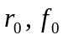 та різних значеннях коефіцієнта на проміжку 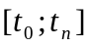 з заданим кроком h.

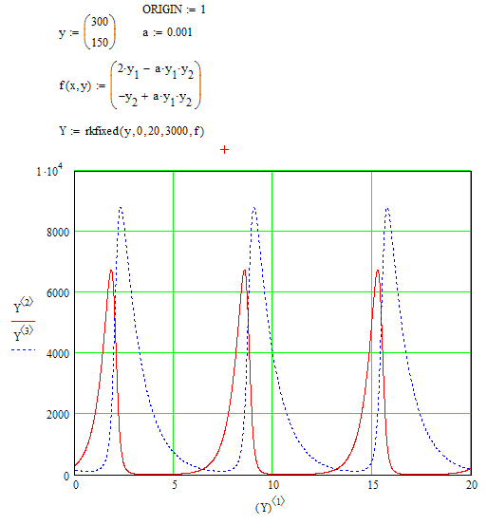
Рисунок 6.1
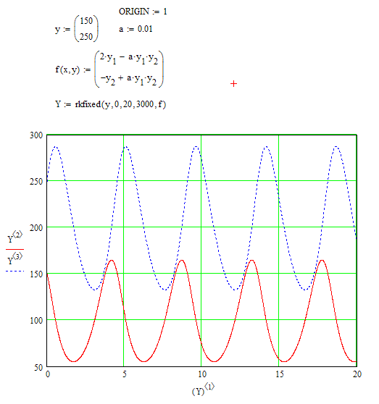
Рисунок 6.2
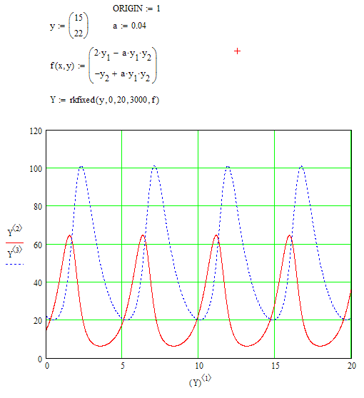
Рисунок 6.3

